LẠC VIỆT ***Computing Corporation***

**Mô tả:**

***BOT-LẠCVIỆT***

**Phiên bản: *1.0***

**Người viết: Hồ Đắc Huy**

**Ngày phát hành: 17-12-2019**

# CÁC PHIÊN BẢN ĐÃ TRÌNH DUYỆT

|  |  |  |  |
| --- | --- | --- | --- |
| ***Phiên bản*** | ***Người viết*** | ***Mô tả*** | ***Ngày hoàn tất*** |
|  |  |  |  |

# 

# MỤC LỤC

LẠC VIỆT 1

CÁC PHIÊN BẢN ĐÃ TRÌNH DUYỆT 2

MỤC LỤC 3

1. GIỚI THIỆU TỔNG QUAN 4

2. TÍNH NĂNG 5

3. NHỮNG CHÚ Ý NẾU CÓ 9

# 1. GIỚI THIỆU TỔNG QUAN

1. **Giới thiệu:**

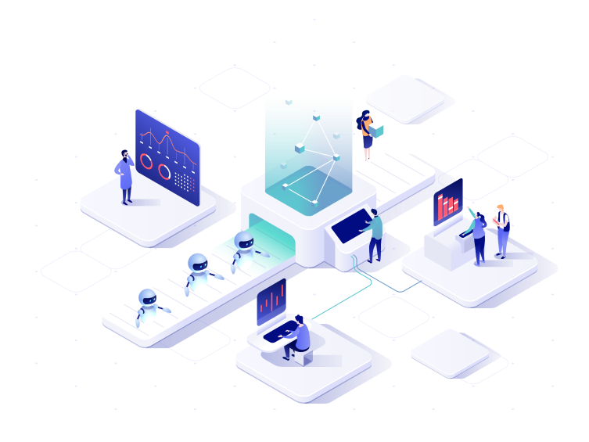

* Bot-LạcViệt là nền tảng tạo lập Chatbot ứng dụng trí tuệ nhân tạo. Tích hợp trên các giao diện trò chuyện phổ biến, chatbot cho phép doanh nghiệp tương tác trực tiếp với khách hàng thông qua những cuộc đối thoại tự nhiên, đem đến cho khách hàng những trải nghiệm hữu ích
* Xây dựng kịch bản trả lời người dùng theo từng yêu cầu lĩnh vực của khách hàng như về y tế, pháp luật, dịch vụ công…
* Tự động hóa quảng cáo tiếp thị
* Dễ dàng xây dựng và quản lý hội thoại với khách hàng tương ứng với hành trình khách hàng sử dụng sản phẩm/dịch vụ của bạn và tự động gửi tới khách hàng thông tin về các chương trình evoucher
* Hiểu khách hàng của bạn
* Được trang bị máy học và NLP, chatbot Bot-LạcViệt có khả năng hiểu ý định, nội dung từng yêu cầu của khách hàng và theo dõi mọi cuộc đối thoại từ lịch sử để cung cấp cho khách hàng những tư vấn chính xác.

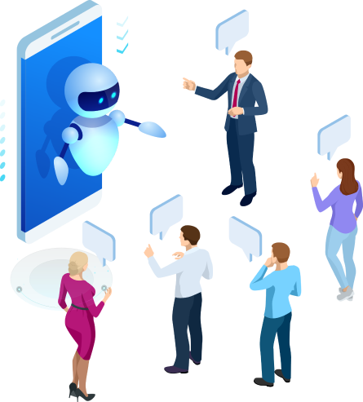

* Tăng cường trải nghiệm dịch vụ khách hàng
* Sẵn sàng hỗ trợ khách hàng của bạn mọi lúc mọi nơi và luôn đảm bảo khách hàng không phải chờ đợi kể cả vào những khung giờ cao điểm.

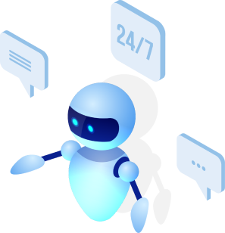

* Tích hợp với hệ thống doanh nghiệp của bạn
* Dễ dàng tích hợp với hệ thống doanh nghiệp của bạn thông qua APIs
* Xây dựng một lần, triển khai trên các nền tảng mạng xã hội phổ biển
* Tích hợp với các kênh nhắn tin phổ biến như Facebook Messenger hoặc Zalo trên trang website và bất kỳ giao diện dựa trên trò chuyện nào mà Doanh nghiệp hiện có.

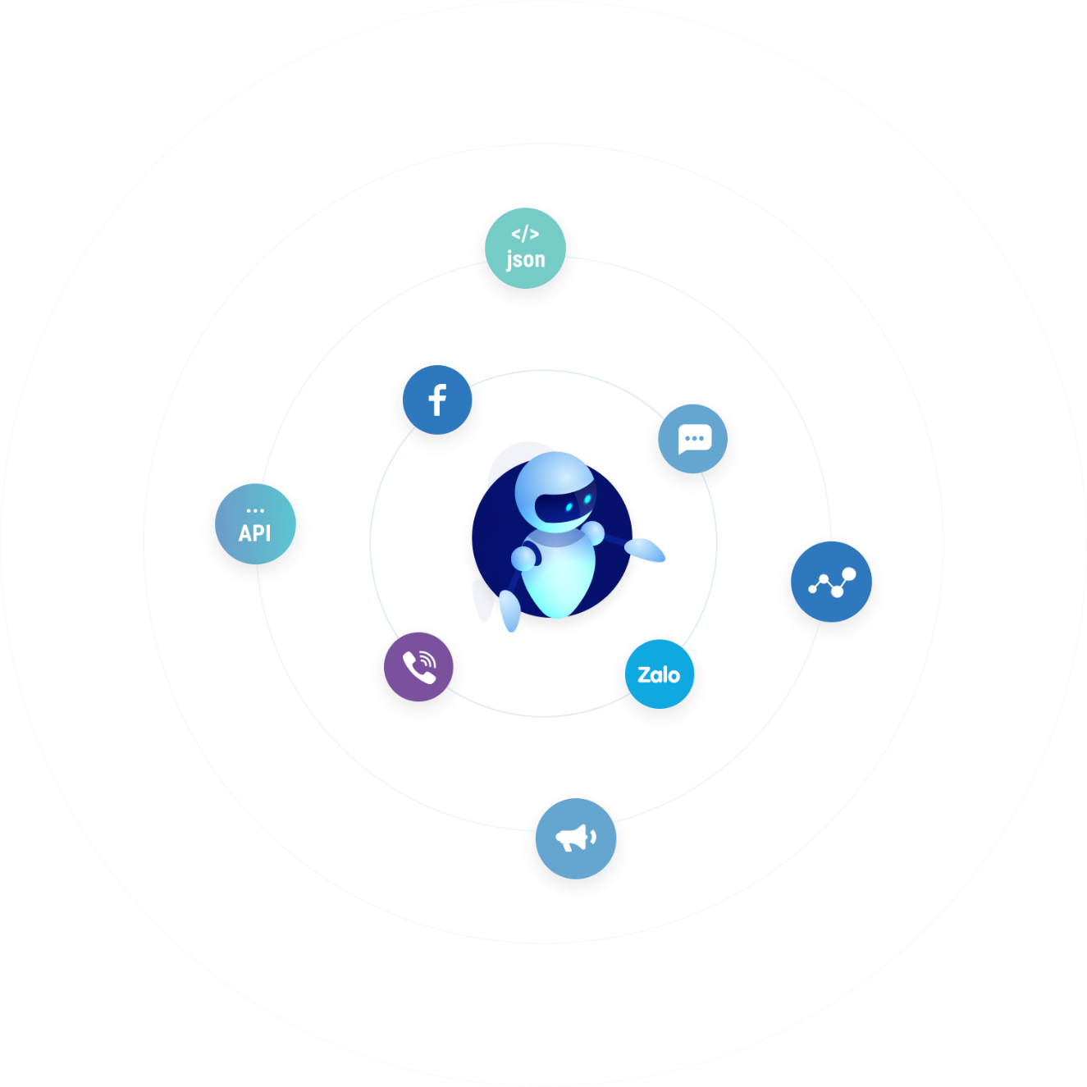

# 2. KHÁCH HÀNG TRIỂN KHAI

1. **Trung tâm bảo hành máy tính Dell – Digipro**

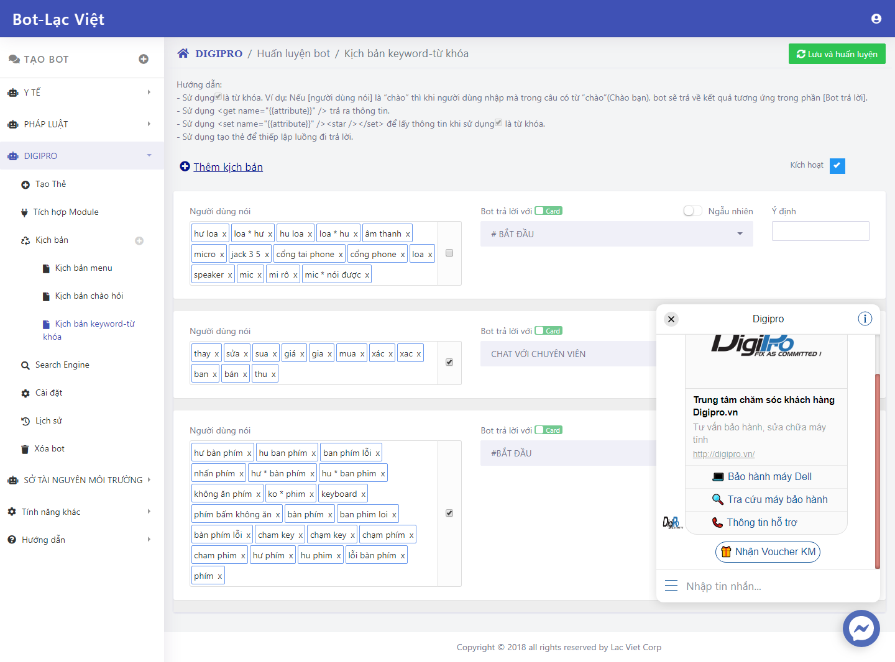

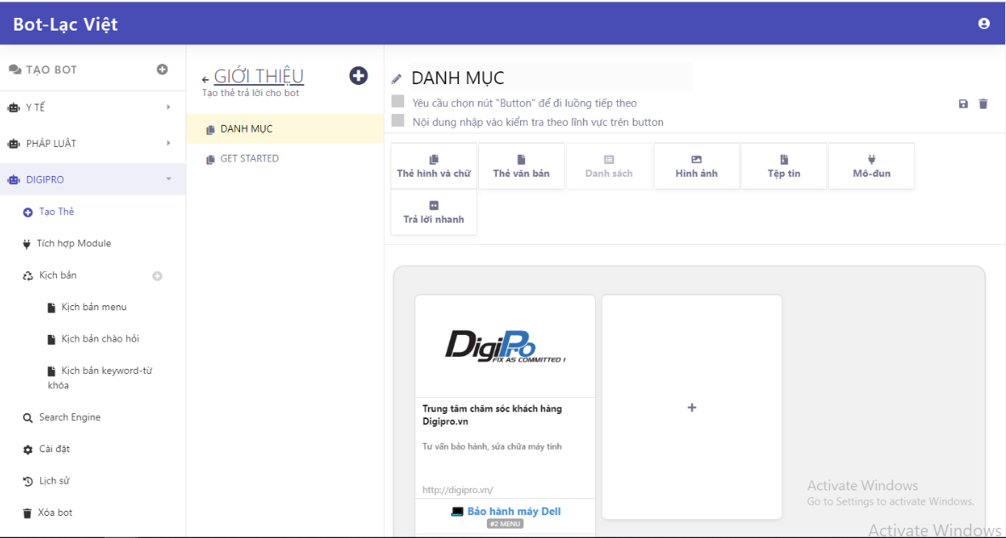

**Link video trải nghiệm:** https://www.facebook.com/TrungTamBaoHanhDellVN/videos/527796547768711/

# 3. NHỮNG CHÚ Ý NẾU CÓ

# 